السنة | 1990
الاكتشاف | تطوير طريقة لتنمية طحالب حمراء وإنتاج متعدّد سكريات يُستخرج منها لتطبيقات طبية وللتجميل
الباحثون المشتركون | بروفسور شوش أراد
صور الباحثون | 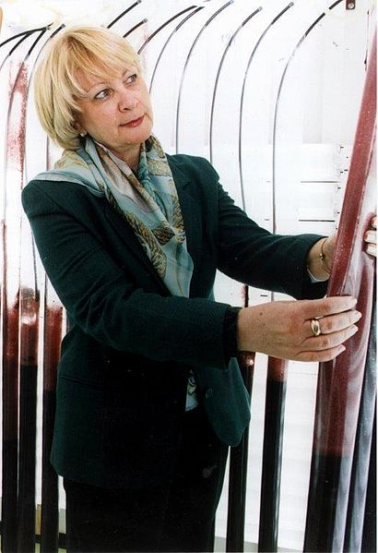  بروفسور شوش أراد بين أكمام الطحالب في مختبرها، في جامعة بن – غوريون (أُخذت الصورة من موقع ويكيبيديا – الموسوعة الحرة).
المؤسسة الأكاديمية التي يعمل فيها الباحثون | جامعة بن – غوريون، قسم هندسة البيوتكنولوجيا
جوائز مهمة حاز عليها الباحثون
الموضوع في المنهج التعليمي الذي يمكن أن نربط بينه وبين الاكتشاف | علم البيئة  ملاءمة لبيت التنمية.  تأثير الإنسان على البيئة المحيطة  العمل من أجل فائدة الإنسان.  الزراعة التقليدية: عامل يُنْتِج غذاء، ومُنْتَجات كثيرة أخرى لرفاهية الإنسان.
"قصة الاكتشاف" الاكتشاف والعمل العلمي للباحثين | يتناول بحث بروفسور أراد بيوتكنولوجيا طحالب البحر، وبالأساس التطبيقات الطبية والتجميل التي تعتمد على مواد تُستخرج من طحالب بحر أحادية الخليّة.  يركّز البحث على النشاط البيولوجي والكيميائي الخاصّ الذي مصدره مبنى السكر الموجود في طحالب البحر. خلايا الطحالب الحمراء، بورفيريديوم، أحادية الخليّة التي تبحثها برووفسور أراد محاطة بمتعدّد سكريات سولفيدي، وهو جزيء خاصّ له عدّة نشاطات بيولوجية: مضاد تأكسد، مضاد التهابات ويغلف الخلية. بحثت بروفسور أراد الجزيء من عدّة جوانب: فسيولوجية، بيوكيميائية، مبنى وجزيئية.  المُنْتَج المركزي في بحثها هو مادّة هلامية (جل) تُستخرج من الطحالب وتُستعمل في صناعة التجميل ولأغراض طبية تثبط الهرم، تحمي جلد الوجه ولها نشاط مضاد الالتهابات.  طوّرت بروفسور أراد في إطار بحثها طريقة خاصّة لتنمية الطحالب بكفاءة عالية، في نطاق مناسب للاستخدام الصناعي. أدّى التعاون الأكاديمي – الصناعي مع شركة "بروتروم" إلى إنشاء مصنع لتنمية الطحالب بالقرب من أوفكيم. يستغل المصنع تكنولوجية جديدة وحديثة لتنمية الطحالب، وقد طوّرها فريق البحث برئاسة بروفسور أراد، حيث تُتيح استغلال الضوء والماء بشكل كبير جدًّا بواسطة نمو الطحالب في أكمام بولي إثيلين معلقة عموديًّا.  يُستعمل متعدّد السكريات في مُنْتَجات عدّة شركات تجميل رائدة في العالَم. وهناك استعمالات طبية إضافيّة قيد التطوير.  "في سنة 2016، تمّ اختيار بحث بروفسور أراد للعرض في معرض "اكتشافات وتطوّرات إسرائيلية أثرت على العالَم، " תגליות ופיתוחים ישראלים שהשפיעו על העולם" في مطار بن غوريون، بمبادرة وزارة العلوم، وقد وُصفت تكنولوجيا تنمية الطحالب كطلائعية في صناعة البيوتكنولوجيا الإسرائيلية.  في تلك السنة، تمّ اختيار بروفسور أراد لعرض مساهمة الطحالب في البيوتكنولوجيا، الطب والزراعة في مؤتمرTEDxRuppin الذي ينظّمه TED.
فعّاليّات للتلاميذ، مقالات وأفلام قصيرة | איך מתגשם חזון בן גוריון בסושי ומייק אפ? (2016) מאת שוש ארד. הרצאת טד במכללת רופין, על ההתגלגלות ממחקר במעבדה לתעשייה.  מהרעיון עד למוצר – תכנית לימודים ייחודית בביוטכנולוגיה של אצות אדומיות במגמת ביולוגיה וביוטכנולוגיה בישראל (2007) אסתר סבן, בעלון מורי הביולוגיה גיליון 176 בכתבה רעיונות לביוחקר מסיור לימודי ועד לחקר במעבדה.
مصادر معلومات | פיתוח ישראלי: ג'ל אנטי-הזדקנות שמופק מאצות (2011) אורי בינדר ב- nrg.  גידול האצות הירוק מנצל את תנאי הנגב כדי לייצר חומרים לתעשיית התרופות והקוסמטיקה. המפעל המייצר מגלגל כשני מיליון דולר בשנה  אצות הברית – על גידול אצות בארץ (2012), דיאנה בחור ניר באתר כלכליסט.  כך הפכה ישראל למעצמה בינלאומית של אצות, מהאילוף של היצורים הזעירים, המפונקים והעקשנים בצינורות ענק עם מים עכורים מבעבעים ועד יצוא של מוצרי קוסמטיקה ותזונה בעשרות מיליוני דולרים  בתי החרושת הירוקים (2017), יעל ארליך כתבה באתר דוידסון.  האצות, ובמיוחד החד-תאיות שביניהן, הן מפעלים טבעיים יעילים במיוחד שהאדם לומד בהדרגה לנצל ולהנדס לצרכיו.  Arad S. and Cohen E. Outdoor cultivation of microalgae in a closed system for the production of valueable biochemicals D. Kamely.et al. (eds) Biotechnolog.: Bringing Research and Applications, 301-316 1991 Kluwer Academic Publishers

